Instalación y Funcionalidad
- Crear una cuenta en https://github.com/
- Validar la Cuenta en su correo para poder acceder e instalar nuevos repositorios.
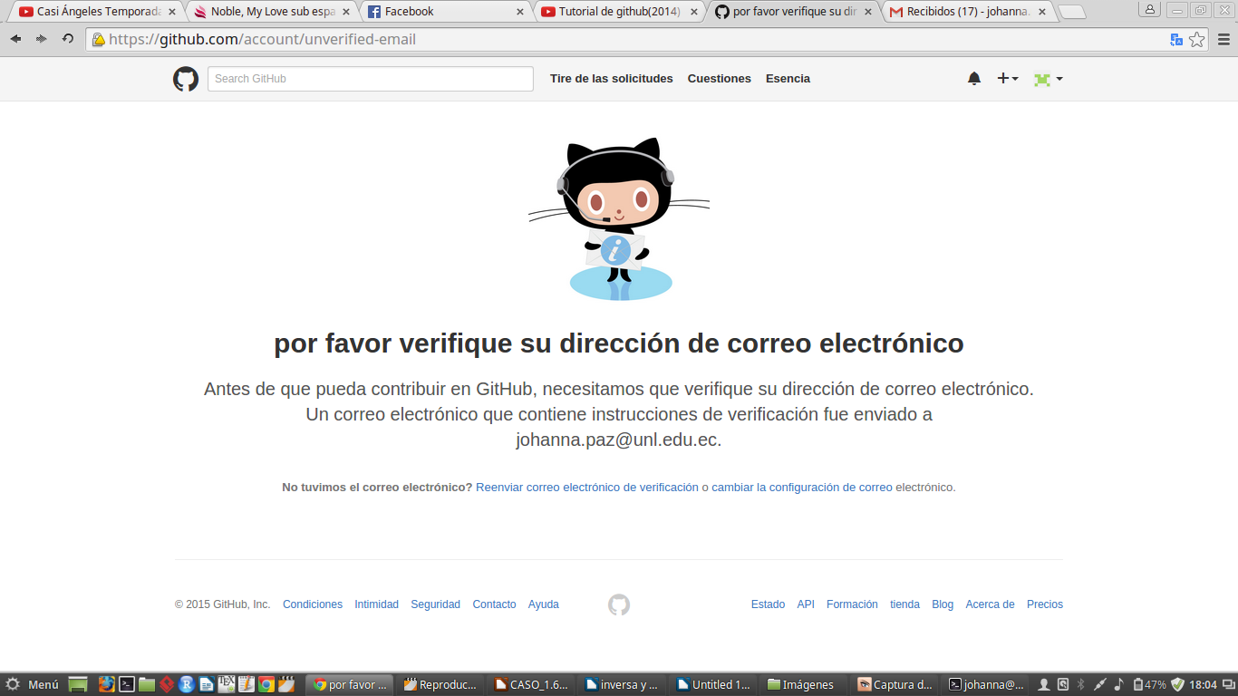

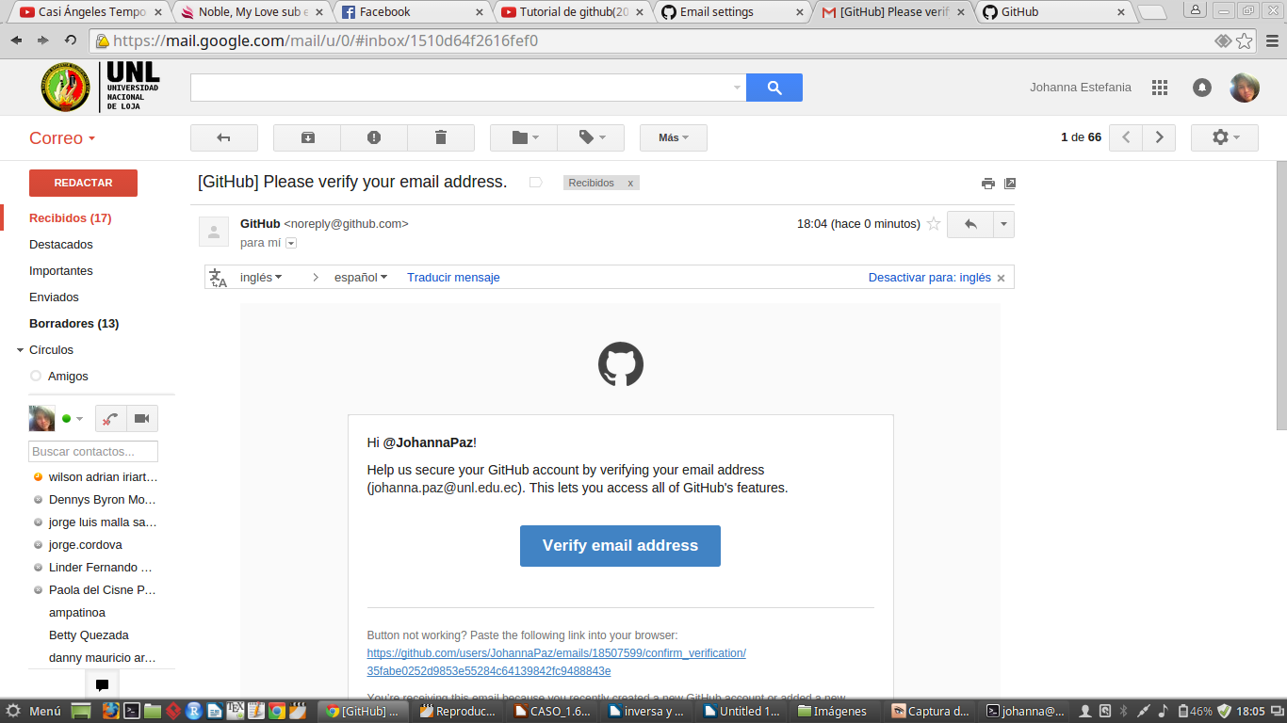
Ahora vamos a instalar Gihtub
Abrimos una terminal para ejecutar el siguiente comando:
sudo apt-get install git-core
- Crear o ingresar en la carpeta q queremos clonar el repositorio

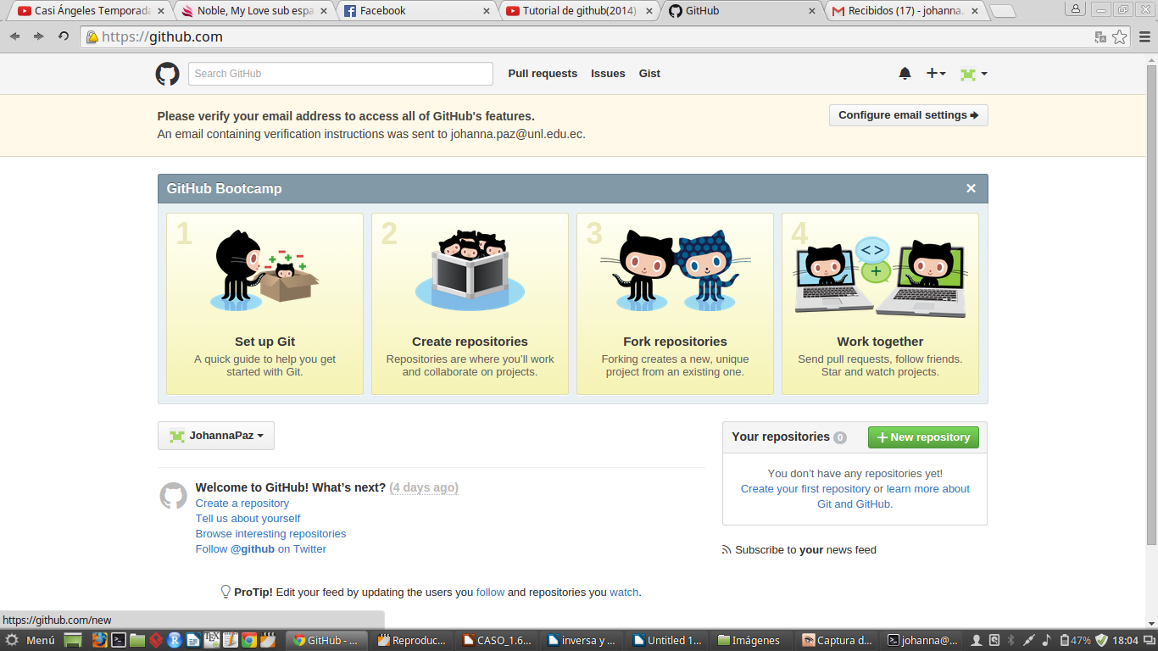
Ahora vamos a crear el nuevo repositorio asi:

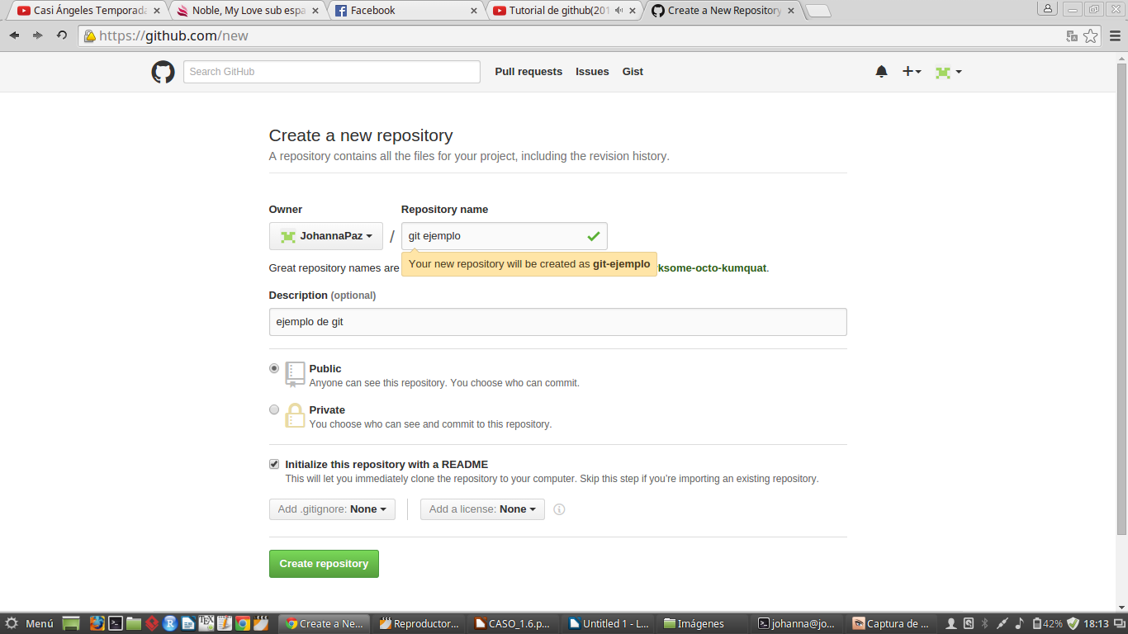

Veamos como quedo creado el nuevo repositorio.
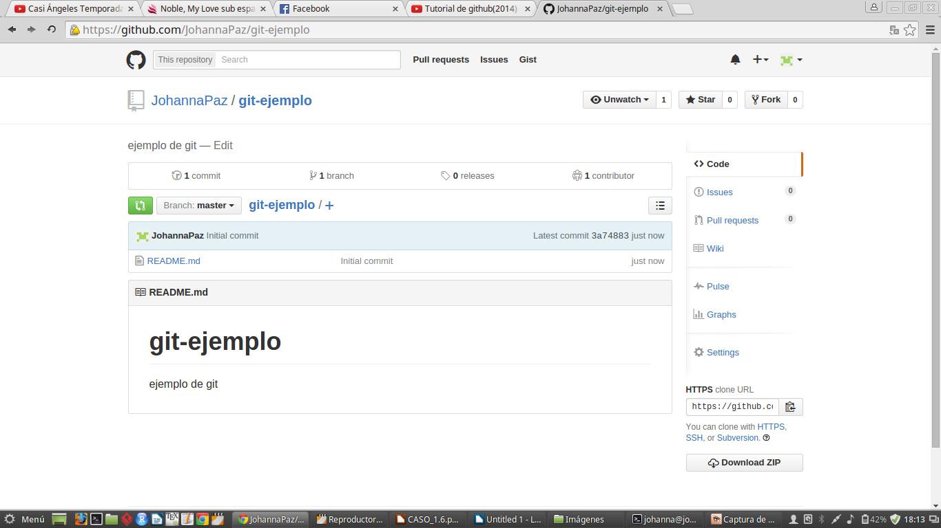
git clone https://github.com/JohannaPaz/git-ejemplo

- Una vez creado nuestro repositorio lo que tenemos que hacer es clonarlo. Para ello tenemos que crear una carpeta en cualquier lugar yo lo hecho así, la carpeta con tiene el nombre de git proyecto
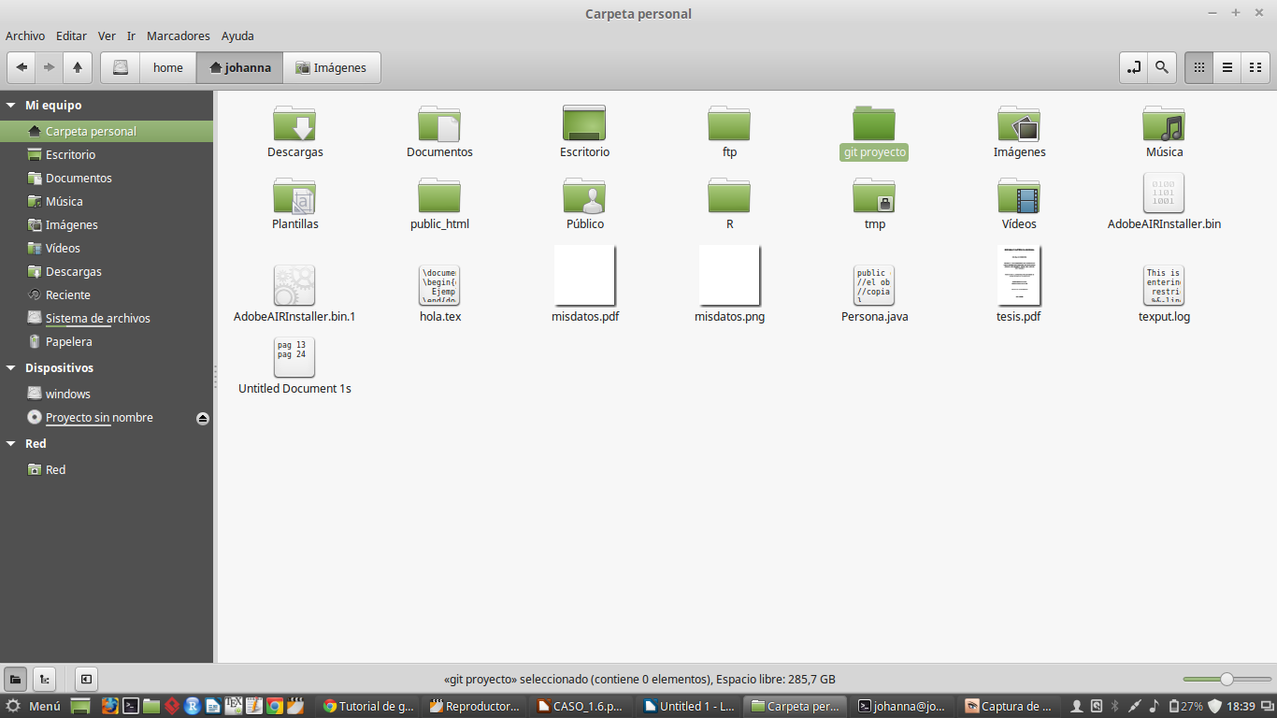
- Ahora accedemos a la consola y escribimos los siguientes comandos para poder clonar la carpeta.
cd git\ proyecto/
ls
git clone https://github.com/JohannaPaz/git-ejemplo.git
Verificamos que se ha clonado la carpeta así:
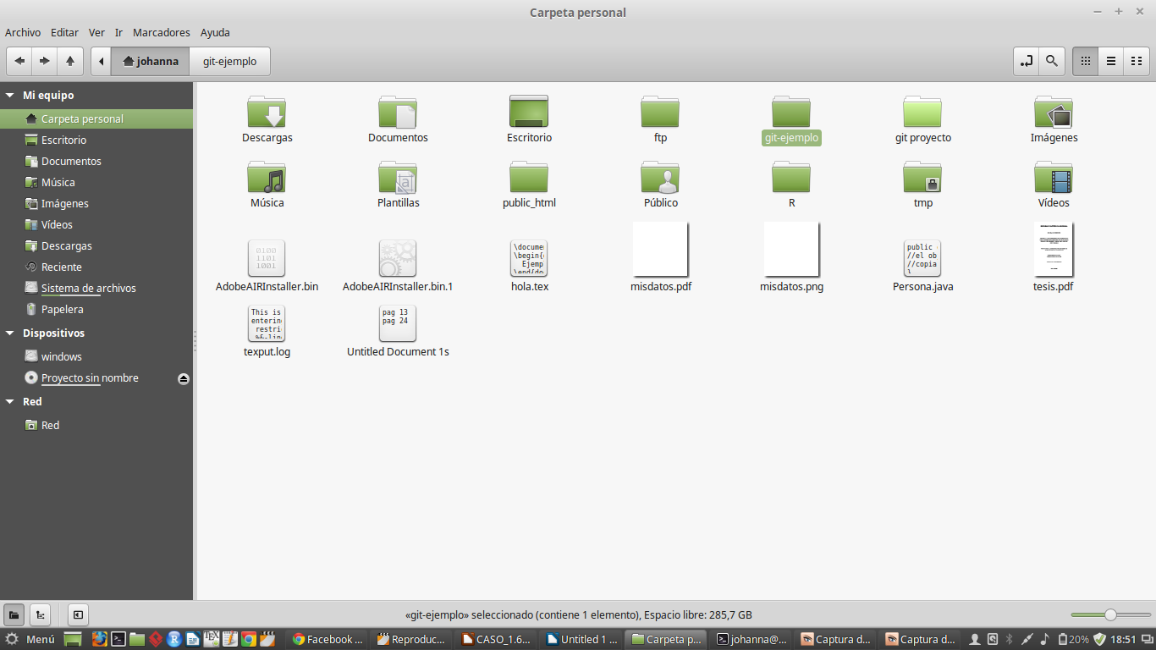
- Instalar git gui
sudo apt-get install gitk giggle git-cola git-gui gitg
- Abrir el gui de git mediante el comando, para eso tenemos q estar en la carpeta donde clonamos el git.
git gui
- Poner el nombre del usuario en git
git config --global user.name nombre
colocar email del usuario
git config --global user.email email
- git pull origin master
para asegurarnos de que no exista ningún cambio que nosotros no tengamos.
- git push origin master
subimos los cambios.

